[Thực hành] Ứng dụng xem giờ hiện tại của các thành phố sử dụng Gradle

Mục tiêu
Luyện tập sử dụng Controller trong Spring MVC.

Điều kiện
Biết cách sử dụng Controller trong Spring MVC.

Mô tả
Trong phần này, chúng ta sẽ phát triển một ứng dụng cho phép hiển thị thời gian hiện tại của các thành phố lớn trên thế giới.
Ứng dụng hiển thị một danh sách các thành phố cho sẵn trong Combobox, cho phép người dùng chọn lựa một thành phố và sau đó hiển thị thời gian của thành phố được lựa chọn.

Hướng dẫn
Bước 1: Tạo project đặt tên spring-timezone.
Cấu hình project sử dụng Gradle như trong bài trước. Cấu trúc project như sau:
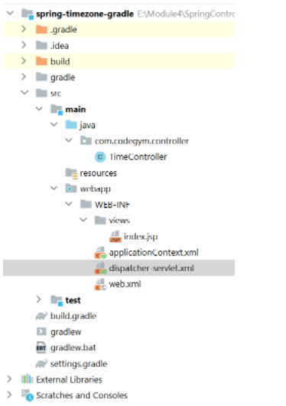
Bước 2: Tạo lớp TimeController để xử lý request của người dùng
package com.codegym.controller;
import org.springframework.stereotype.Controller;
import org.springframework.ui.ModelMap;
import org.springframework.web.bind.annotation.GetMapping;
import org.springframework.web.bind.annotation.RequestParam;
@Controller
public class TimeController {
@GetMapping("/world-clock")
public String getTimeByTimezone(ModelMap model, @RequestParam(name = "city", required = false, defaultValue = "Asia/Ho_Chi_Minh") String city) {
return "index";
}
}
Trong đó:
- @GetMapping("world-clock") ánh xạ request lên phương thức xử lý.
- @RequestParam(name = "city", required = false, defaultValue = "Asia/Ho_Chi_Minh") khai báo tham số của phương thức xử lý, ràng buộc với tham số từ request
Bước 3: Xử lý để lấy thời gian hiện tại của một thành phố trên thế giới
Thêm mã lệnh vào phương thức getTimeByTimezone() như sau:
Đầu tiên chúng ta sẽ lấy thời gian hiện tại và múi giờ của địa phương cùng với múi giờ của thành phố được chỉ định.
// Lấy ra thời gian hiện tại
Date date = new Date();
// Lấy ra time zone hiện tại
TimeZone local = TimeZone.getDefault();
// Lấy ra time zone của 1 thành phố cụ thể
TimeZone locale = TimeZone.getTimeZone(city);
Xác định thời gian hiện tại của thành phố được chỉ định dựa trên sự chênh lệch về thời gian giữa các múi giờ và múi giờ chuẩn (UTC).
Hàm getRawOffset()trả về lượng thời gian tính bằng mili giây để thêm vào UTC để có thời gian chuẩn trong múi giờ này.
// Tính thời gian hiện tại của một thành phố cụ thể
long locale_time = date.getTime() +
(locale.getRawOffset() - local.getRawOffset());
// Cài đặt lại thời gian cho biến date thành thời gian hiện tại của 1 thành phố cụ thể
date.setTime(locale_time);
Bước 4: Chuyển dữ liệu về cho view
// Chuyển dữ liệu va gửi qua view
model.addAttribute("city", city);
model.addAttribute("date", date);
return "index";
Bước 5: Tạo view index.jsp
Sử dụng form để gửi request lên server
<form id="locale" action="world-clock" method="get">
Sử dụng Expression language (EL) để hiển thị dữ liệu từ controller chuyển đến
<span>Current time in ${city}: <strong>${date}</strong></span>
Toàn bộ file index.jsp như sau:
<%@ page language="java" contentType="text/html; charset=UTF-8" pageEncoding="UTF-8" %>
<!DOCTYPE html PUBLIC "-//W3C//DTD HTML 4.01 Transitional//EN" "http://www.w3.org/TR/html4/loose.dtd">
<html>
<head>
<title>The World Clock</title>
<style type="text/css">
select {
width: 200px;
height: 20px;
}
</style>
</head>
<body>
<h2>Current Local Times Around the World</h2>
<span>Current time in ${city}: <strong>${date}</strong></span>
<form id="locale" action="world-clock" method="get">
<select name="city" onchange="document.getElementById('locale').submit()">
<option value="Asia/Ho_Chi_Minh" selected>Select a city</option>
<option value="Asia/Ho_Chi_Minh">Ho Chi Minh</option>
<option value="Singapore">Singapore</option>
<option value="Asia/Hong_Kong">Hong Kong</option>
<option value="Asia/Tokyo">Tokyo</option>
<option value="Asia/Seoul">Seoul</option>
<option value="Europe/London">London</option>
<option value="Europe/Madrid">Madrid</option>
<option value="America/New_York">New York</option>
<option value="Australia/Sydney">Sydney</option>
<option value="Argentina/Buenos_Aires">Buenos Aires</option>
</select>
</form>
</body>
</html>
Bước 6: Thực thi chương trình và quan sát kết quả
Mở trình duyệt với url: http://localhost:8080/world-clock
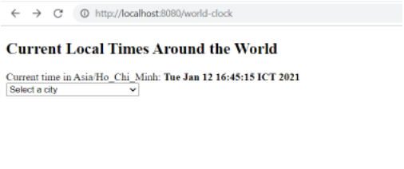
Mã nguồn tham khảo tại: https://github.com/codegym-vn/spring-time-zone-gradle

Hướng dẫn nộp bài:
Up code lên github
Paste link github vào phần nộp bài và nhấn Submit

